Panorama Nacional
de
Proteção de Dados Pessoais

Conhecendo a abrangência do tema de proteção de dados pessoais no Brasil

Panorama Nacional de Proteção de Dados

O foco de todas as corporações que realizam o tratamento de dados pessoais está centrado para a realização das suas necessárias adequações aos requisitos legais impostos pela LGPD (Lei Geral de Proteção de Dados Pessoais). Isso pois desde setembro de 2020 esta nova lei passou a viger no Brasil, visando regular a forma com a qual as corporações realizam o tratamento dos dados pessoais.

A LGPD apresentou as situações nas quais os dados pessoais podem ser tratados, de forma alinhada com os seus 10 princípios legais, obrigando que cuidados específicos sejam tomados na criação das políticas internas de proteção de dados pessoais de cara corporação, refletindo as suas necessidades internas e de acordo com os seus modelos de negócios.
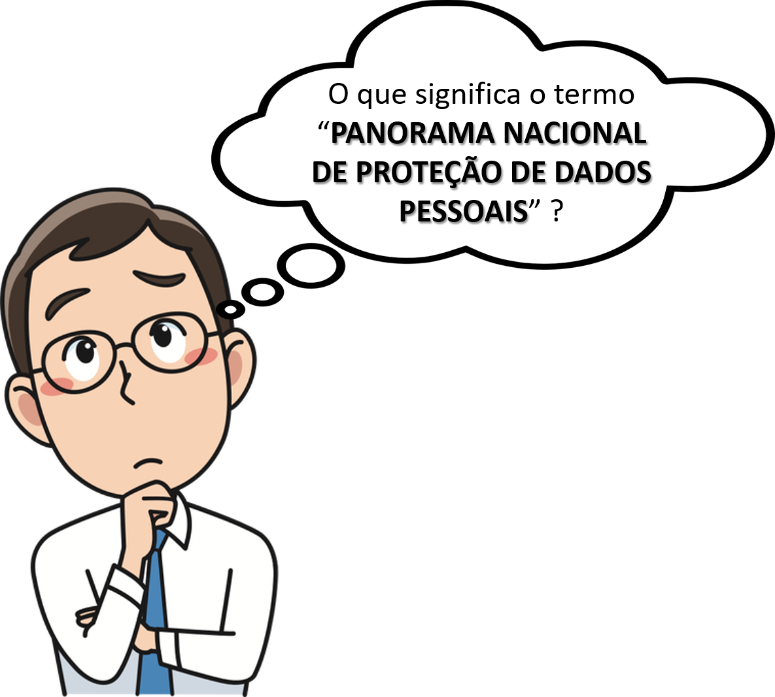

Um dos conceitos mais importantes a serem considerados é a necessidade da harmonização da LGPD com as outras Leis presentes no Brasil, uma vez que ela não é mais forte e nem mais fraca do que nenhuma delas. Assim, análises conjuntas da LGPD com outras Leis são necessárias!

Basicamente, podemos entender por PANORAMA NACIONAL DE PROTEÇÃO DE DADOS PESSOAIS o conjunto de ordenamentos jurídicos dedicados às questões de proteção de dados pessoais no Brasil, os quais se encontram descritos abaixo:

- CDC – Código de defesa do consumidor (LEI Nº 8.078, DE 11 DE SETEMBRO DE 1990), o qual estabelece normas de proteção e defesa do consumidor, de ordem pública e interesse social, nos termos dos arts. 5°, inciso XXXII, 170, inciso V, da Constituição Federal e art. 48 de suas Disposições Transitórias;

- MCI – Marco Civil da Internet (LEI Nº 12.965, DE 23 DE ABRIL DE 2014, o qual estabelece princípios, garantias, direitos e deveres para o uso da internet no Brasil e determina as diretrizes para atuação da União, dos Estados, do Distrito Federal e dos Municípios em relação à matéria.

- PEC 17/2019

A PEC 17/2019 é uma A Proposta de Emenda Constitucional que visa alterar a Constituição Federal para incluir a proteção de dados pessoais entre os direitos e garantias fundamentais e para fixar a competência privativa da União para legislar sobre proteção e tratamento de dados pessoais.
Devido às novas preocupações e prioridades apresentadas pela pandemia do Coronavírus, ela ainda não foi sancionada, e, portanto, ainda não é válida. Porém, notadamente assim que aprovada e publicada no DOU, passará a viger no Brasil.

Abaixo se encontra representado o que definimos como sendo o PANORAMA NACIONAL DE PROTEÇÃO DE DADOS PESSOAIS que temos atualmente no Brasil, compondo o “ecossistema” nacional de proteção de dados pessoais:

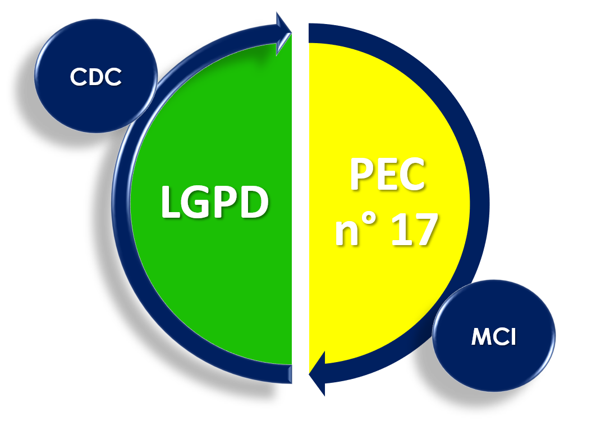

Assim, encerramos a primeira etapa das nossas PÍLULAS DO CONHECIMENTO referentes ao tema de Proteção de dados pessoais e privacidade.

DÚVIDAS E PERGUNTAS

Ficou com alguma dúvida, ou quer fazer uma pergunta sobre algum dos temas abordados nesta PÍLULA?
Mande e-mail para: sietex@sietex.org.br
ou para: WhatsApp:
Coloque no Título: DÚVIDA PÍLULA 6
Identifique: Seu nome e a empresa que representa.

Realização Apoio
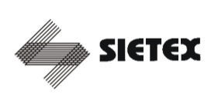
Empresa ParceIra
Associados do SIETEX, tem condições de atendimento e de negociação especiais.
Fone: 11 3280-4030
E-mail: contato@conformidados.com.br

